新 书 推 荐

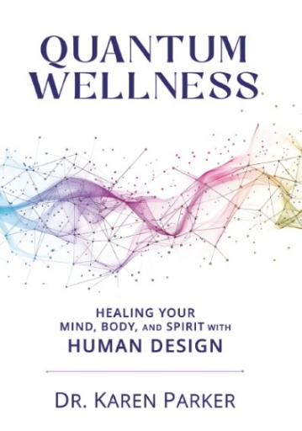
中文书名：《量子健康：用人类图疗愈身体、思想和心灵》
英文书名：QUANTUM WELLNESS: Healing Your Mind, Body, and Spirit with Human Design
作 者：Karen Curry Parker
出 版 社：GracePoint Publishing
代理公司：Waterside/ANA/Jessica Wu
页 数：350页
出版时间：2025年8月
代理地区：中国大陆、台湾
审读资料：电子稿
类 型：心灵励志
亚马逊畅销书排名：
#48 in Kabbalah & Mysticism
#129 in Astrology (Books)

内容简介：

凯伦·库里·帕克（Karen Curry Parker）博士的《量子健康：用人类图疗愈身体，思想和心灵》揭开了整体疗愈和个人转变的秘密。这本开创性的书将人类图的古老智慧与最新的量子物理学研究相结合，揭示了你的个人叙事如何塑造你的健康和现实。

了解如何：

- 解码身体向你发送的隐藏信息。
- 揭示生活中疾病和不平衡的根本原因。
- 利用你独特的能量蓝图的力量。
- 重写阻碍你想法和限制性思维。
- 与真实的自我保持一致，创造健康、活力与幸福。

无论你是一个整体疗愈爱好者、人类图爱好者，还是一个正在探寻自我的人，这本书都为你提供了鞭辟入里的见解和切实可行的工具，从内到外地改变你的生活。学习如何借助量子人类图来释放你的全部潜力，让生活目的明确、充满活力和幸福美满。

不要只浮于表面，要解决“你是谁”的核心问题。带着这本不可或缺的指南，踏上深度疗愈和自我实现的旅程。你的身体、心灵和精神都会感谢你。

作者简介：


凯伦·库里·帕克（Karen Curry Parker）博士，人类图专家、培训师、专业演说家，作品荣登畅销书榜榜首，也是Quantum Human Design™和Quantum Alignment System™的创建者。三十多年来，她一直是一名优秀的生活和商业教练，学员超过万人。

《量子健康：用人类图疗愈身体，思想和心灵》

引言
第一章：人类创造的量子机制
第二章：你的身体，你的故事与重写你的叙事
第三章：人类图简介
第四章：类型——你的人生特质
第五章：权威——人生特质的方向
第六章：人生角色——人生特质的特点
第七章：中心——你的人生特质的流动
第八章：星球和门
第九章：重写故事
词汇表
附录

感谢您的阅读！
请将反馈信息发至：版权负责人
Email：Rights@nurnberg.com.cn
安德鲁·纳伯格联合国际有限公司北京代表处
北京市海淀区中关村大街甲59号中国人民大学文化大厦1705室, 邮编：100872
电话：010-82504106, 传真：010-82504200
公司网址：http://www.nurnberg.com.cn
书目下载：http://www.nurnberg.com.cn/booklist_zh/list.aspx
书讯浏览：http://www.nurnberg.com.cn/book/book.aspx
视频推荐：http://www.nurnberg.com.cn/video/video.aspx
豆瓣小站：http://site.douban.com/110577/
新浪微博：安德鲁纳伯格公司的微博_微博 (weibo.com)
微信订阅号：ANABJ2002


